**1 Сбор и анализ требований**

**1.1 Назначение и область применения**

Веб-приложение предназначено для АО «Молоко». Приложение упростит создание расписания загрузки/выгрузки товаров на складе, доступ к этой информации, а также позволит экспортировать расписание. Данное приложение будет актуально для работников и менеджеров склада, администраторов.

**1.2 Постановка задачи**

Необходимо разработать веб-приложение для составления и просмотра расписания. Данное приложение предоставит доступ к следующей функциональности:

- авторизации;

- регистрации пользователей администратором;

- просмотр расписаний загрузки/выгрузки;

- создание расписаний загрузки/выгрузки;

- экспортированию расписаний загрузки/выгрузки;

- поиск нужных сотрудников администратором.

Интерфейс должен быть интуитивно понятен для пользователя с базовыми компьютерными навыками. В целях безопасности в приложении необходимо проходить обязательную авторизацию перед использованием приложения. При открытии веб-приложения отобразиться страница авторизации, после авторизации определиться роль пользователя.

Пользователь сможет просматривать расписания загрузки и выгрузки товаров на несколько дней.

Менеджер сможет просматривать расписания загрузки и выгрузки, создавать, удалять, редактировать расписание.

Администратор сможет добавлять, удалять пользователей, изменять информацию о пользователе и сможет выполнять все действия менеджера.

На рисунке 1 представлена диаграмма вариантов использования приложения различными категориями пользователей.

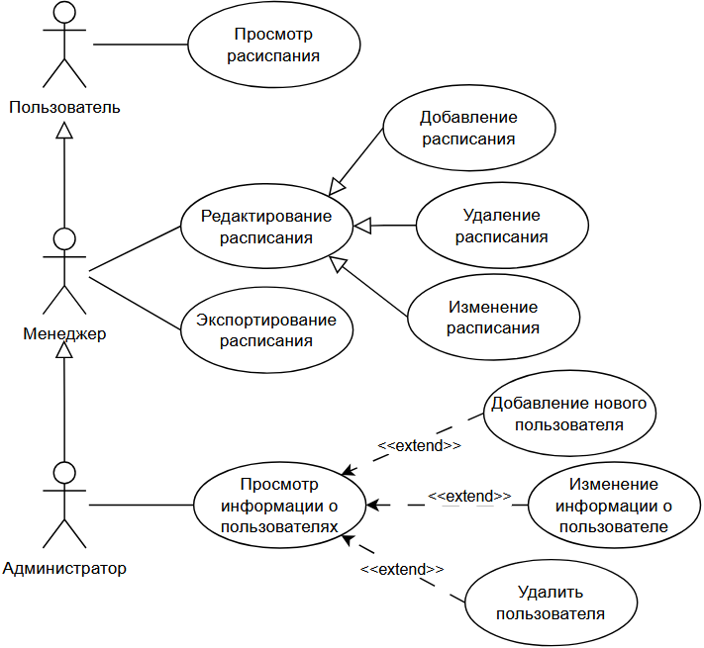

Рисунок 1 – Диаграмма вариантов использования

**1.3 Выбор состава программных и технических средств**

Согласно цели проекта требуется разработать веб-приложение, для просмотра информации и БД для хранения информации.

В качестве СУБД выбрана MySQL 8.0, так как она имеет высокую производительность, обладает кроссплатформенностью, проста в освоении, обладает широким набором данных и легко масштабируется.

Веб-приложение будет написано на языке программирования C# с использованием фреймворка ASP.NET MVC, так как он обеспечивает высокую производительность, кроссплатформенность, гибкую архитектуру и простоту тестирования.

Для разработки веб-приложения будет использоваться IDE Visual Studio 2022, так как эта IDE обеспечивает быструю и комфортную разработку благодаря поддержке GIT и наличию функции горячей перезагрузки.

Для функционирования системы на стороне сервера необходимы следующие программные и технические средства:

- ОС Windows 10+/Ubuntu 20.04+;

- MySQL Server не ниже 8.0;

- программное обеспечение для работы веб-приложения: .NET SDK не ниже 8.0 и ASP.NET MVC5;

- свободная оперативная память 4 ГБ;

- процессор с частотой 2 ГГц.

Для функционирования приложения на стороне клиента необходимы следующие программные и технические средства:

- система с современным браузером;

- процессор с частотой 2 ГГц;

- свободная оперативная память 2 ГБ.